

Guía Evaluada Matemática

3ros año A - B

Nombre: ______________________________________________________Fecha: ___________________

**Objetivo:** Representar números hasta el 1.000. Contar hacia delante de 5 en 5, de 10 en 10. Comparar y ordenar números hasta 1.000. Escribir números en forma desarrollada. Componer y descomponer números. Identificar valor y posición de un dígito. Resolver problemas.

**Habilidades:** Identificar, comprender, aplicar.

***INSTRUCCIONES PARA APODERADO: Para que su hijo(a) pueda desarrollar esta guía debe concentrarse. Por lo que, es importante contar con un espacio adecuado en donde haya tranquilidad necesaria. Favor acompañar en la guía, NO direccionar la respuesta. Es importante saber lo aprendido por el alumno(a) durante el proceso de completación de las guías enviadas anteriormente.***

**ANTES DE COMENZAR…. RECORDAREMOS LO VISTO EN LAS GUÍAS… LO QUE DEBE SABER.**

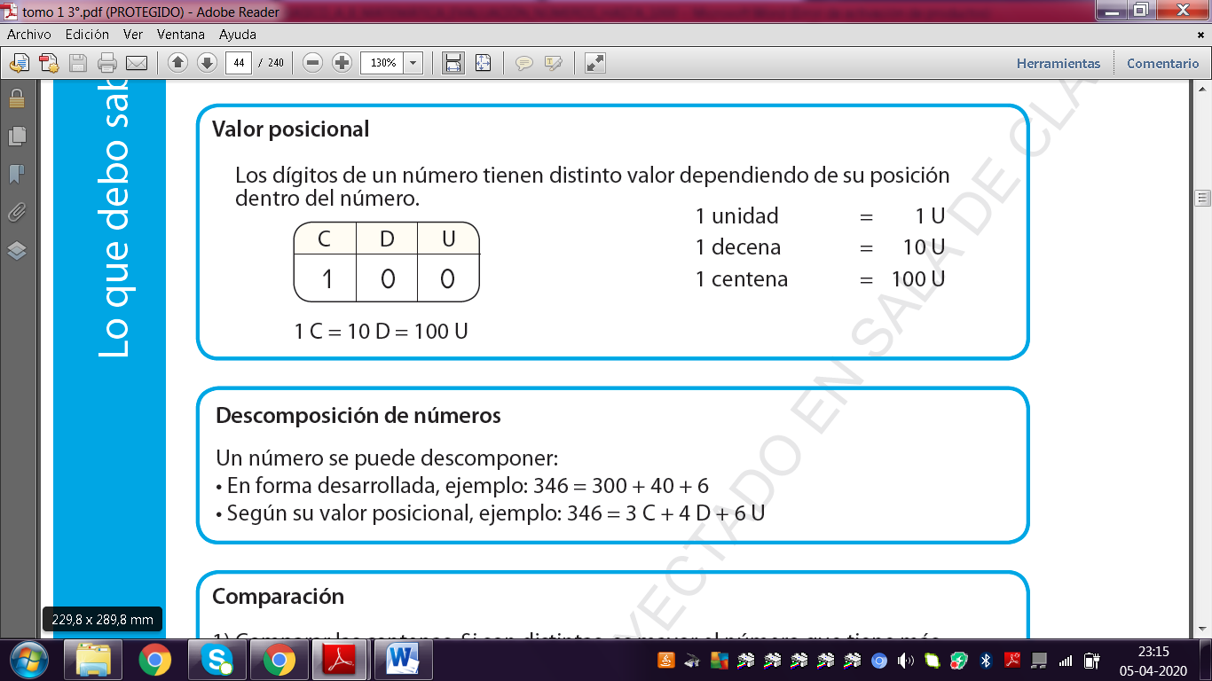

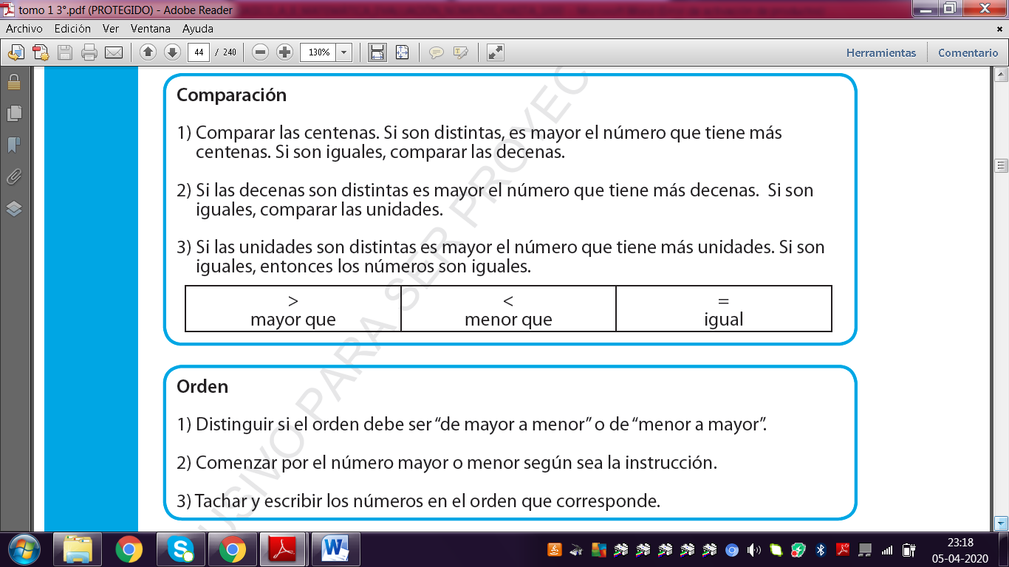

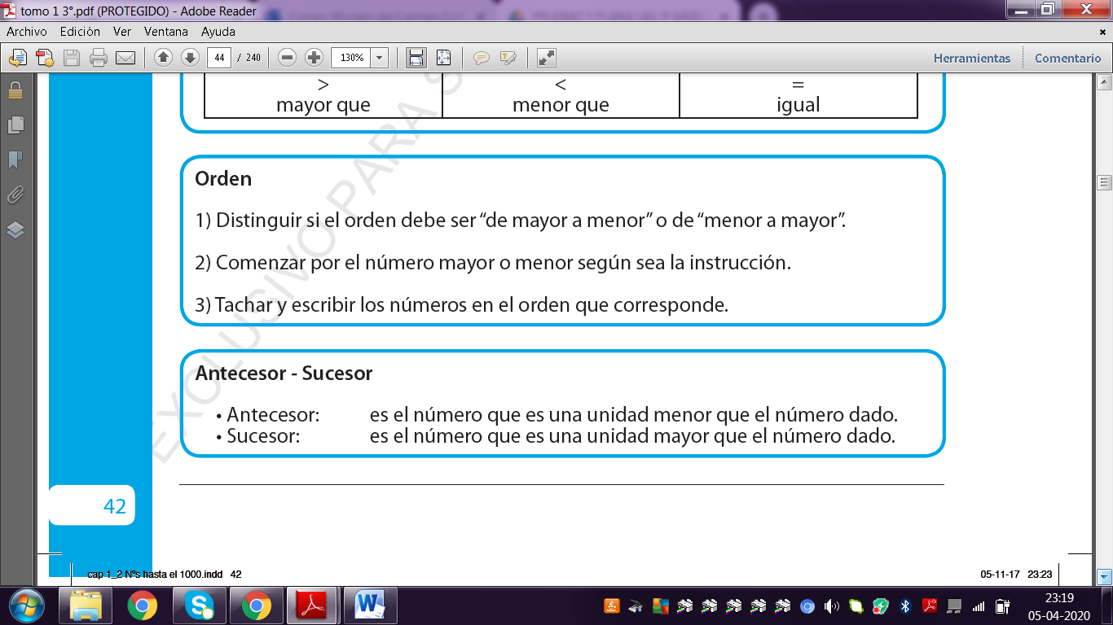

**AHORA TÚ…**

|  |  |  |
| --- | --- | --- |
| **1** | Une el número con su representación. | |
|  | | 457  603  555  630  809 |

|  |  |
| --- | --- |
| **2** | Cuente de 5 en 5 hacia adelante. |
| 1. 185, _______, _______, _______, ________, _________ | |
| 1. 300 _______, _______, _______, ________, _________ | |
| 1. 356, _______, _______, _______, ________, _________ | |

|  |  |  |  |  |  |  |  |  |
| --- | --- | --- | --- | --- | --- | --- | --- | --- |
| **3** | | | | | Cuente de 10 en 10 hacia atrás. | | | |
| 1. 200, _______, _______, _______, ________, _________ | | | | | | | | |
| 1. 350, _______, _______, _______, ________, _________ | | | | | | | | |
| 1. 636, _______, _______, _______, ________, _________ | | | | | | | | |
| **4** | | | | | Escriba el antecesor y el sucesor del número dado. | | | |
| **ANTECESOR** | | | | | | | | **SUCESOR** |
| 1. ________ 671 | | | | | | | | 1. 342 _______ |
| 1. ________ 500 | | | | | | | | 1. 600 _______ |
| 1. ________ 290 | | | | | | | | 1. 489 _______ |
| **5** | | | | Compara los números y escribe el signo >, < o = | | | | |
| 1. 492 398 | | | | | | | 1. 567 4C +2U | |
| 1. 145 172 | | | | | | | 1. 600 – 50 700 - 150 | |
| 1. 849 846 | | | | | | | 1. 7C + 5U +2D 7C + 5U | |
| **6** | | | Ordena los números de mayor a menor. | | | | | | | |
| 1. 412 – 476 – 427 – 498 – 472   _______, _______, _______, _______, _______ | | | | | | | | | | |
| 1. 512 – 676 – 407 – 479 – 772   _______, _______, _______, _______, _______ | | | | | | | | | | |
| **7** | | | Ordena los números de menor a mayor.  2 puntos | | | | | | | | |
| 1. 322 – 378 – 426 – 308 – 572   _______, _______, _______, _______, _______ | | | | | | | | | | |
| 1. 202 – 686 – 507 – 579 – 172   _______, _______, _______, _______, _______ | | | | | | | | | | |
| **8** | | | | Escriba la cantidad y el número en forma desarrollada. | | | | | | |
|  | | | | | | | |  | | |
| **9** | | | | Completa la tabla componiendo y descomponiendo. | | | | | | |
| |  |  |  | | --- | --- | --- | | **NÚMERO** | **DESCOMPOSICIÓN 1** | **DESCOMPOSICIÓN 2** | |  | 6C + 2D + 5U | 600 + 20 + 5 | | 702 |  | 700 + 2 | |  | 4D + 5C + 2U |  | | 932 |  |  | |  |  | 60 + 800 +3 | | | | | | | | | | | |
| **10** | | | | Escribe el valor y la posición del dígito destacado en cada caso. | | | | | | |
| |  |  |  | | --- | --- | --- | | **NÚMERO** | **VALOR** | **POSICIÓN** | | **7**69 |  |  | | 8**4**5 |  |  | | **2**69 |  |  | | 10**4** |  |  | | | | | | | | | | | |
| **11** | | | | | Resolver el siguiente problema. | | | | | |
| Ana y Natalia vendieron limonada en la kermese del colegio.  Natalia ganó 3C y 2D.  Ana ganó 3C Y 2U.  ¿Quién ganó más dinero?   |  | | --- | | Muestre los cálculos y/o dibujos que hizo para llegar a la respuesta: |   Respuesta: _____________________________________________________________ | | | | | | | | | | |
| **12** | | | | Resolver el siguiente problema.  3 puntos | | | | | |
| Camila tiene 3 monedas de 100, 5 monedas de 10 y una moneda de 500. ¿Cuánto dinero tiene Camila en total?   |  | | --- | | Muestre los cálculos y/o dibujos que hizo para llegar a la respuesta: |   Respuesta: _____________________________________________________________ | | | | | | | | | |